Добрый день, уважаемые обучающиеся. В связи с переходом на электронное обучение с применением дистанционных технологий, вам выдается материал дистанционно.
Изучив теоретический лекционный материал, вам необходимо:
- Составить краткие лекционные записи;
- Ответить на вопросы;
- Выполнить домашнее задание;
Краткую запись лекции, варианты ответов на вопросы, а также домашнее задание переслать мастеру производственного обучения, Кутузову Константину Викторовичу, на электронный адрес kytyzov84@mail.ru в формате PDF или JPG

Дистанционный урок МДК 01.01
№ 41 – 1 час группа № 16
(согласно КТП на 1-2 полугодие 2019-2020г)
Тема: «Источники питания с частотным преобразователем»

Лекция:
Одно из перспективных направлений совершенствования сварочного оборудования — создание энергосберегающих инверторных источников питания со звеном повышенной частоты. У этих источников масса и габариты в 6—9 раз меньше по сравнению с обычными. Они имеют коэффициент мощности 0,95 ... 0,98, более высокий КПД и хорошие динамические свойства.
Рассмотрим блок-схему (рис.1, а) инверторного источника питания для дуговой сварки. Переменное напряжение питающей сети поступает на низкочастотный выпрямитель 1 и после выпрямления преобразуется инвертором 2 в переменное напряжение повышенной частоты (1 ... 20 кГц). Силовой трансформатор Т включен между инвертором и выходным неуправляемым высокочастотным выпрямителем З. Преобразование напряжения происходит на повышенной частоте, что позволяет существенно снизить размеры силового трансформатора. Формирование внешних характеристик и регулирование сварочного режима осуществляются системой управления блока обратной связи 4.
Естественные внешние вольт-амперные характеристики (рис.1, б) инверторного выпрямителя зависят от конструктивных особенностей инвертора и трансформатора. Собственно, инвертор имеет почти жесткую ВАХ (кривая 1), но, поскольку индуктивное сопротивление трансформатора велико, в целом характеристика выпрямителя получается падающей (кривая З).
Искусственные характеристики (рис. 1) формируются системой управления ВАХ с помощью обратной связи по току и напряжению. Для получения крутопадающей характеристики применяют отрицательную обратную связь по току, при наличии которой с увеличением силы сварочного тока частота инвертирования снижается, что приводит к уменьшению выпрямленного напряжения (кривая 2). Для получения жестких характеристик вводится обратная связь по выпрямленному напряжению.
Инверторные выпрямители могут иметь ломаную ВАХ (см. рис1), содержащую несколько участков. Крутопадающий участок 1 необходим для получения высокого напряжения холостого хода, обеспечивающего стабильное зажигание дуги. пологопадающий основной участок 2 поддерживает эффективное саморегулирование дуги при механизированной сварке в защитных газах, Вертикальный участок З ограничивает силу сварочного тока, что предотвращает прожог при сварке тонкого металла. Участок 4 определяет максимальное значение силы тока короткого замыкания.
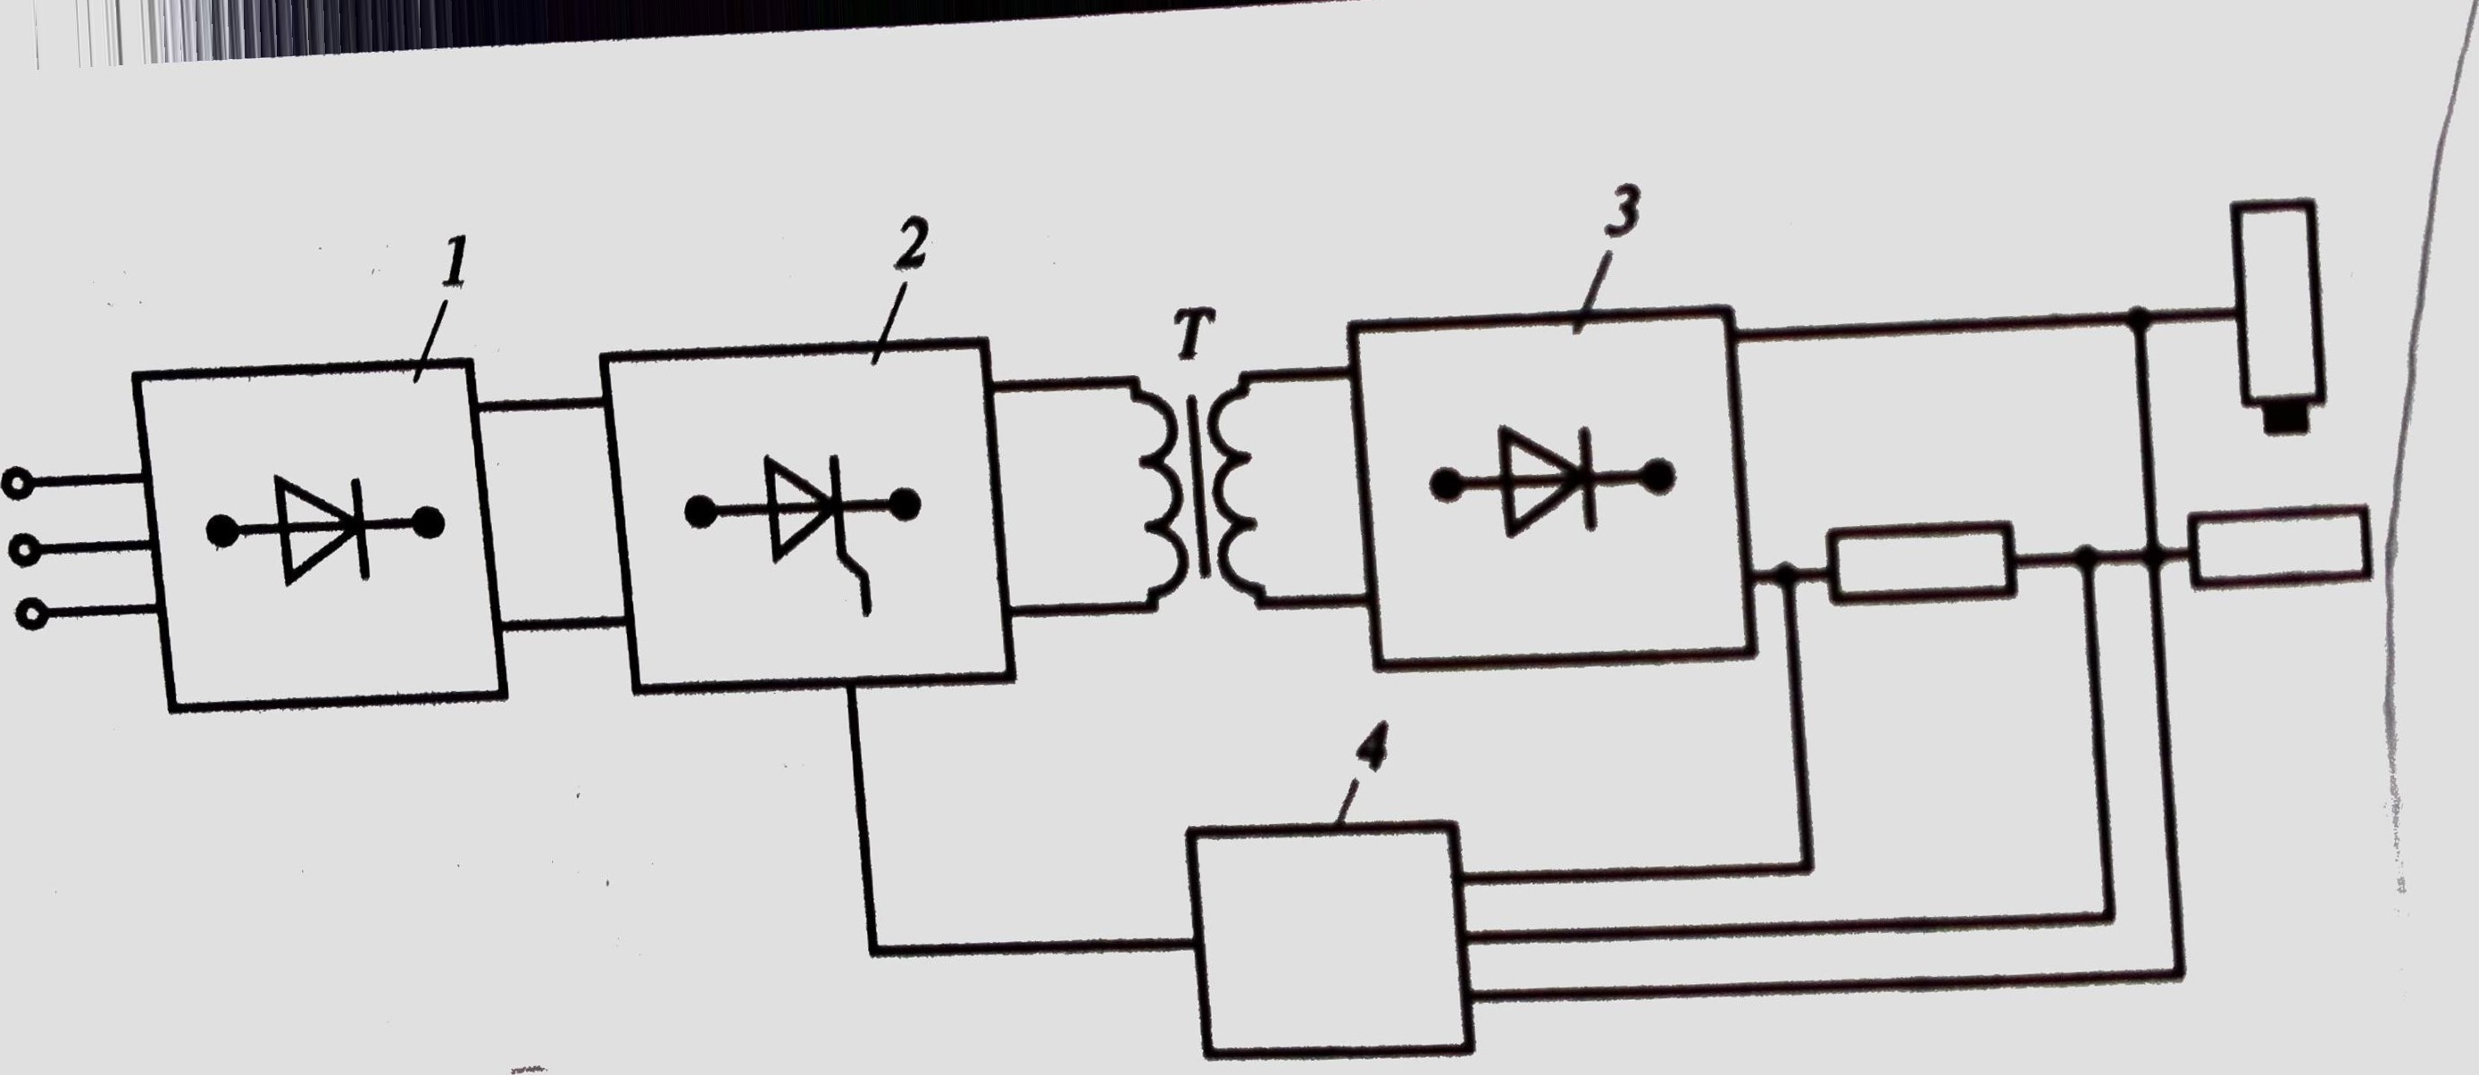

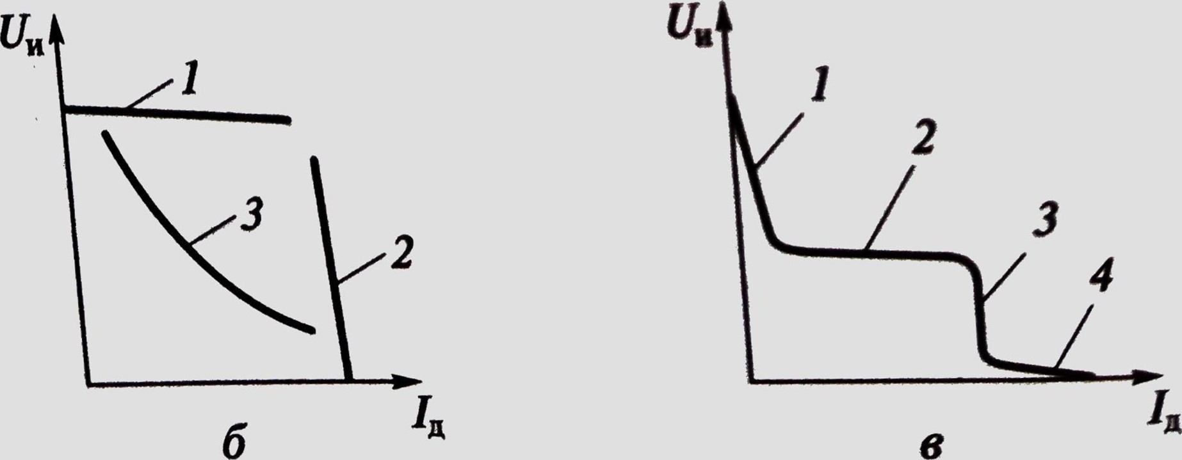

Рис. 1. Инверторный источник питания:
а — блок-схема: 1 — низкочастотный выпрямитель; 2 — инвертор; З — высокочастотный выпрямитель; 4 — блок обратной связи; Т — силовой трансформатор; б — естественные (без управления работой инвертора

Положение каждого участка устанавливают с помощью отдельных регуляторов. Перемещением по вертикали участка 2 регулируют сварочное напряжение при сварке в защитных газах, а перемещением участка З — силу тока при сварке покрытыми электродами.
Хорошие динамические свойства инверторных выпрямителей используют для осуществления программного управления процессом сварки, когда необходимо обеспечить «горячий» пуск в начале сварки и переход от одного заранее настроенного режима к другому или выполнить сварку пульсирующей дугой с регулируемой формой импульса.
Инверторные источники питания обеспечивают:
- легкое зажигание и эластичность дуги;
- мелкокапельный и струйный перенос металла;
- минимальное разбрызгивание расплавленного металла;
- понижение напряжения холостого хода до 36 В;
- экономию электроэнергии на 30 ... 40 %;
- плавную дистанционную регулировку силы тока и напряжения.

Параметры некоторых инверторных выпрямителей приведены в таблице
Таблица: Технические характеристики отечественных инверторных источников питания

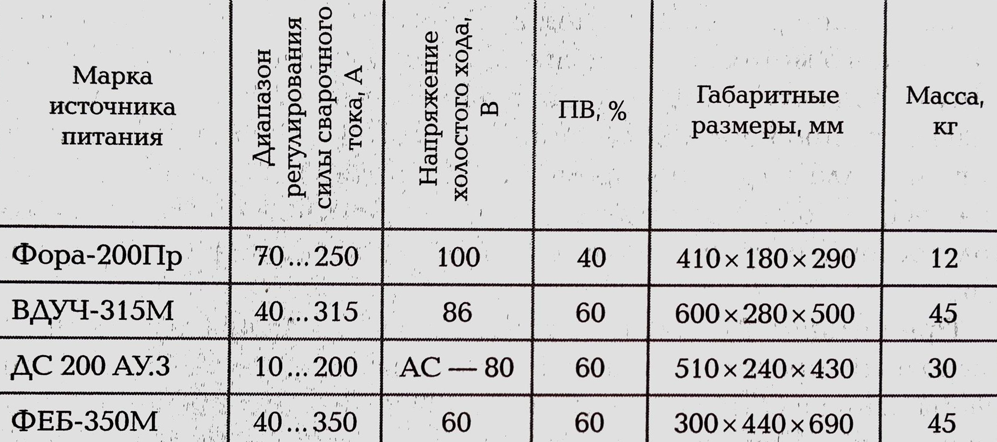

Примечание: Среди зарубежных инверторных источников питания известны серии ZX7 (для сварки способом ММА на постоянном токе), WS (TIG/MMA) и NB (MIG/MAG в Углекислом разе).

На отечественных предприятиях транспортного и общего машиностроения успешно применяются различные виды источников питания и вспомогательного сварочного оборудования, разработанных совместно с зарубежными фирмами. Инверторные источники питания комплектуют набором управляющих и контролирующих программ и дополнительных операций для подключения компьютерной техники.
В производстве инверторных источников питания для полуавтоматической сварки лидируют зарубежные фирмы Lincoln (США), EWM (Германия), ESAB (Швеция) и КЕМРРЈ (Финляндия).

Вопросы для закрепления материала

- Укажите особенности формирования внешней ВАХ инверторов.
- В чем заключается суть процесса инвертирования?
- Каковы основные преимущества инверторов по сравнению с традиционными выпрямителями

Домашнее задание:

Составить глоссарий терминов.

Список литературы в помощь

- Овчинников В.В. Технология ручной дуговой и плазменной сварки и резки металлов: Овчинников В.В.-3-е изд., Издательский центр «Академия», 2013. -240стр.
- Маслов В.И. Сварочные работы: Маслов В.И.-9-е изд., перераб. И доп.-М: Издательский центр «Академия», 2012. -288с.
- Овчинников В.В. Современные виды сварки: Овчинников В.В.-3-е изд., стер. –М; Издательский центр «Академия», 2013. -208стр.
- Овчинников В.В. Сварка и резка деталей из различных сталей, цветных металлов и их сплавов, чугунов во всех пространственных положениях: учебник для студ. учреждений сред. проф. образования. – М. Издат. Центр «Академия», 2013. – 304с.

